- Tema: Verboides
Guía N°15
¡Para estudiar!
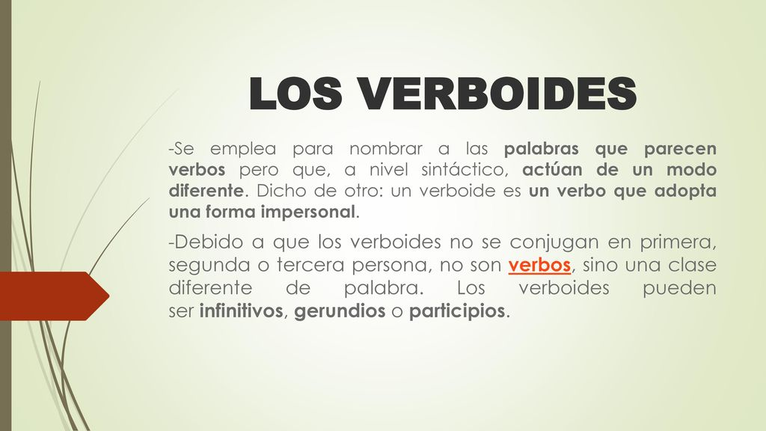
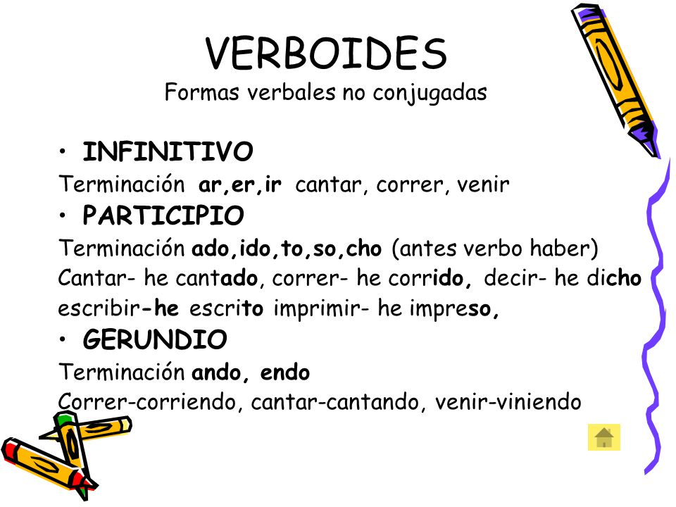

¡A trabajar!
- Tenga en cuenta los siguientes infinitivos y complete el texto trasformando las palabras en participios o gerundios. Mantenga la coherencia.
Oir – preocupar – escribir – encontrar– sentir – escapar – lograr – morir - volver

He …………………………….durante muchos años, …………………………..críticas, ………………………………..cómo la opinión de los demás me influía al punto de ir frenar mi trabajo. Pensé que mi trabaja había ………………………….. Un día me di cuenta de que eso me impedía crecer, de que solamente ……………………………………de la mirada de los otros y ……………………………………..mi propio latido, mis libros iban a cobrar vida.
Eso he …………………………………..ahora. He ………………………….a escribir con la misma pasión de antes.

- Extrae y clasifica los verboides del punto anterior en participios y gerundios:
- Menciona los participios irregulares utilizados en el texto.
- Lea el siguiente soneto y realice las actividades:
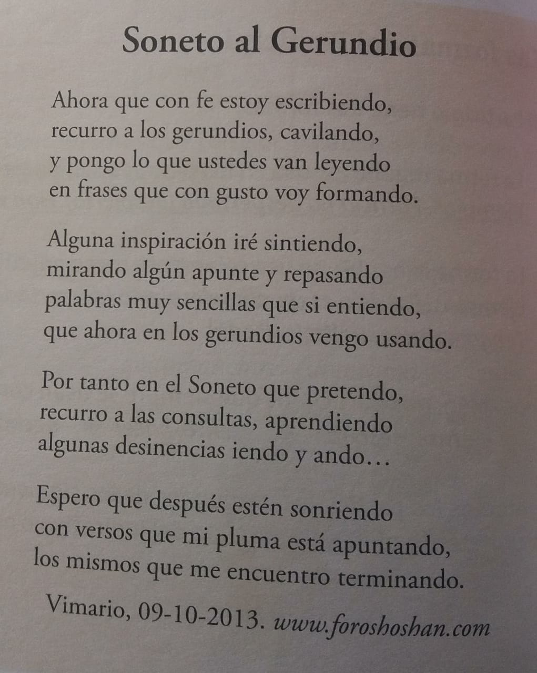
- Subraye los gerundios e identifique el infinitivo y el participio correspondiente.
- Extrae los verbos conjugados del soneto y complete el cuadro proponiendo sus verboides:
Verbo conjugado del poema | Infinitivo | Gerundio | Participio

